**Nome: Alyson Pereira dos Santos**

**Turma: 2DS-TB**

# Documentação sobre a configuração da Escola (Formativa)

Sobre a configuração da formativa de sistema da escola, queria falar a respeito sobre a funcionalidade implementada dentro do back end da escola. Particularmente, ele vai funcionar como um mapa de processo onde que temos a principal adminstração eficiente e integrado que possuem gestores cadastrados do sistema da escola: Como coordenadores e diretores.

O nosso focal objetivo é a capacidade de realizar cadastro das informações necessárias da classes:

**1- Professores;**

**2- Disciplinas;**

**3- Ambiente;**

**4- Reserva do Local.**

Com base nisso, podemos criar um funcionamento melhor do nosso sistema da escola, permitindo ter regras válidos e justos dentro do sistema.

## Fazendo a instalação do Sistema

**Criação do Ambiente Virtual**



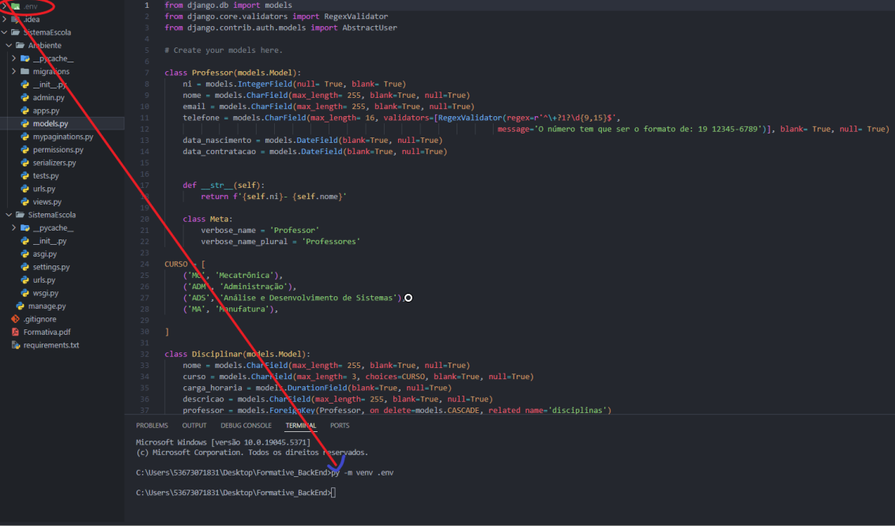

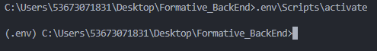

Vamos criar um ambiente virtual chamado: **py -m venv .env.** Isso permite que podemos criar aplicações do endpoint.

Após isso, devemos entrar na .env para instalar os componentes importantes para a nossa aplicações.

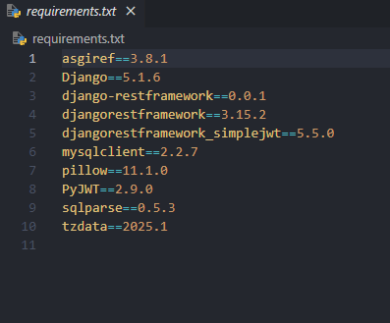

Instalamos esses componentes necessários para as nossas migrações com os APIs Django Restful. Usando **pip install “nome_componente”.** Mas, toma cuidado, isso será feito dentro da .env.

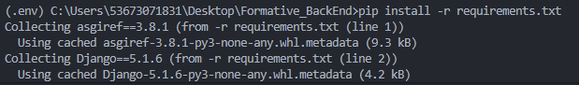

Para criar o **requirements.txt** que deve armazenar todos os componentes que necessita para fazer a instalação novamente, digite no terminal: **pip freeze r > requirements.txt**. Que vai armazenar todos as instalações dentro da sua pasta que você criou, incluem até mesmo a visualização das versões de cada componente instalado.



Bom, agora que você criou a **.env** e instalou os componentes necessários, vamos criar um projeto do zero.



Use o comando no terminal: **django-admin startproject “meu_project”.** O software vai entender que você criou um projeto para começar a migrar as aplicações e configurações dentro dele.



Depois, pelo terminal, digite o comando **cd/meu_project**. Para entrar dentro da pasta de projeto que você acabou de criar.

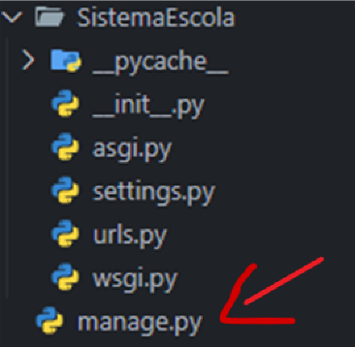E dentro da sua pasta, existe um arquivo chamado **manage.py**, um escript que permite ajudar a gestão do site e implementar algumas mudanças.



Pelo terminal da IDE, digite o comando: **py ./manage.py startapp “nome_aplicação”.** Isso vai permitir que o software cria uma nova aplicação dentro do projeto.

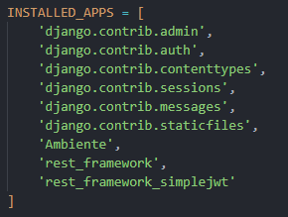

Bom, agora, que você criou as aplicações devemos ir no **settings.py** e procurar **INSTALLED_APPS = []** e colocar aplicação que você instalou, para fazer ele funcionar.

Agora, podemos criar as classes diretamente nas aplicações: **models, views, urls, admin, paginations, permissions e serializers.**

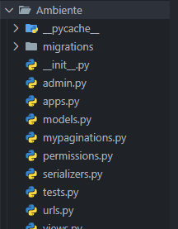

Esse é o nosso **Django Restful.** Espero que esteja gostando da documentação que eu acabei de criar. Agradeço!